112學年度第1學期各年級繳交學期成績時間表
（總成績紙本成績單繳交期限同線上登錄成績期限）
項目 / 年級 | 高一 | 高二 | 高三
藝能科學期總成績  (含多元跑班課程) | 113/1/16-113/1/24 | 113/1/16-113/1/24 | 113/1/2至113/1/8
第3次段考線上成績（含學期總成績）  登錄時間 | 113/1/16-113/1/24 | 113/1/16-113/1/24 | 113/1/2至113/1/8
聯絡人 | 林雅瑩小姐 | 曾聖穎小姐 | 林雅瑩小姐
電話分機 | 02-24278274轉221 | 02-24278274轉222 | 02-24278274轉221
e-mail | klgsh221@gml.klgsh.kl.edu.tw | klgsh222@gml.klgsh.kl.edu.tw | klgsh221@gml.klgsh.kl.edu.tw
開放學生上網查詢成績 | 113/1/25-113/1/26 | 113/1/25-113/1/26 | 113/1/9-113/1/11
  - 總成績紙本成績單(檔案匯出方法如下說明)繳交期限同線上登錄成績期限。
  - 請老師將學期各項成績線上登錄→結算學期總成績登錄完畢→列印(A4直式)紙本學期總成績並簽名或蓋章→送交註冊組各年級聯絡人，以利日後學生複查成績。
  - 若老師於1/24不克前往學校繳交，可先下載成績報表電子檔（並另存為PDF），步驟如下說明（待開學後請至承辦人處補簽名）：
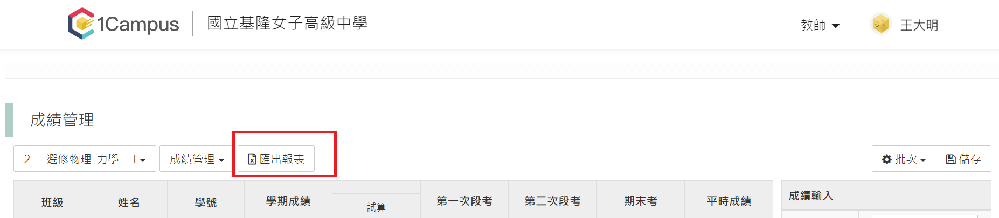
⊙登入校務行政系統1Campus之成績管理模組。
⊙點「匯出報表」。
⊙打開成績報表(檔名會是班級+課名)後「另存PDF檔」。
⊙將檔案mail至各年級承辦人公務信箱，並打電話確認。
  - 特殊需求學生請依照IEP所書寫的評量方式進行給分，印出成績報表後手動調整並簽名。
  - 基於教師專業，教師於期初設定各項評分比例，請教師務必能確實和學生傳達評分依據，基於教育立場，於無法挽回前，可提醒學生可以彌補的方向和時限。
  - 跑班課程如【多元選修課程】、【本土語】、【體育班專項戰術】、【高三加深加廣選修】之成績，建議班級平均分數落於75分~85分，以在混班的狀態下能做出適當的排名，教師可視學生表現提高或降低學期總分，但因涉及繁星排序，不宜全班均偏高或偏低(例如全班都在90分以上或70分以下)。
  - 依評量辦法第25條第1項規定：「學生曠課及事假之缺課節數合計達該科目全學期總修習節數三分之一者，該科目學期學業成績以零分計算。」請任課老師確實點名。若班級有學生缺席可能達三分之一，本學期開始由系統直接進行檢核並調整成績。若經由檢核確定調整為零分，由註冊組上簽後註記於學期成績單或另行通知成績調整之學生。
  - 全校補考日為113/2/21（三）-113/2/23(五)。

